TRip Workshop report
Name | Wildan | Place(s) & Unit (s) visited | Hotel Sahira Butik – Bogor
Unit /Dept | Fisheries Improvement | Manager / Supervisor | Karen Villade
Donor | WALTON3 | Trip Objectives | Meeting with PSDI and Pusriskan
Dates of activity | 6 Nov 2020 | Name of activity | Rapat Koordinasi Persiapan Pertemuan Implementasi Harvest Strategy Perikanan Tuna

Persons (Who) Met
PSDI: Putuh Suadela, Hari Cristianto, Edwison, Adit, Saras, Roy, Nova. |  | 3.MDPI: Wildan, Saut & Karen
- PUSRISKAN: Prof. Wudianto, Anung Widodo, Ignatius,

description of activity (include result and key output and outcomes)
5 Nov 2020: Trip from Bali – Halim, and then continue to Bogor
6 Nov 2020: Meeting conducted, with result bellow:
Pak Saut- Pengantar MDPI untuk topik yang akan dibahas:
- Rencana pelaksanaan WS stakeholder HS dan dukungan yang diperlukan
- Implementasi e-logbook, seperti:
  - Sosialaisasi
  - Pendampingan
  - Penguatan internet
  - Pelatihan analisis data dari staff pelabuhan
- Apa substansi rumpon untuk pengelolaan tuna, terkait dengan data riset dan management rumpon

HASIL PERTEMUAN:

- Hasil Pembahasan Rencana Pelaksanaan WS stakeholder HS dan dukungan yang diperlukan, dipimpin oleh Ibu Putuh PSDI

- Menyediakan paket meeting untuk Stakeholder HS WS, peserta ada online dan offline. Kami perlu siapakan kamera, sewa alat, kita pilih siapa yang ikut online dan offline.
- PSDI akan sediakan paket meeting 35 orang dan menyediakan perdiem hanya untuk peserta Jakarta - Bogor.
- Tempat kegiatan di Hotel Padjajaran Suite and resort - Bogor (ball room kiri). , kapasitas 50-an.
- Stakeholder HS WS: 25-26 Nov 2020 in Bogor
- Technical Data WS: 23-24 Nov 2020 in Bogor
- Pre-Technical Data HS WS: 19-20 Nov in Bogor
- Membahas schedule kegiatan stakeholder HS WS
- Ada target: HS antara 2022 atau 2023.
- Ada sanggahan WWF USA untuk MSC AP2HI, karena HS masih belum kuat, dan menggunakan informasi sanggahan ini dari hasil riset CSIRO tentang modeling HS di IAW.
- Ujungnya nanti untuk HS adalah ke KepMen untuk HCR
- Produksi tahunanan kita juga belum clear.
- Untuk kontrol fishing, dapat menggunakan informasi: hari melaut, tanggal berangkat dan tanggal pulang
- Paling susah itu menentukan TAC (Total Allowable Catch)
- Total peserta 50 orang, yang akan dibagi:
  - PSDI: 35 pax, termasuk seminat kit
  - MDPI: 15 pax (paket meeting, uang harian, akomodasi, local transport, flight, dll). Terdiri dari 8 orang dari DKP (NTB, NTT, Sulsel, Sulut, Malut, Maluku, Papua Barat, DKP ..), dari akademisi/peneliti 4 orang yaitu Indra Jaya, Luky Adrianto, Budiwiryawan dan Prof. Wudianto) dan 3 orang MDPI (Saut, Wildan, Karen)
- Agenda akan diskusi lebih lanjut dengan Pak Fayakun
- Buat masker oleh MDPI 60 orang.
- Menyediakan sertifikat baik untuk peserta dan narasumber - oleh Roy PSDI

- Hasil pembahasan Implementasi e-Logbook yang dipimpin oleh Edwilson & Adit:
  - Lokasi tidak mengikat, masih fleksibel dan bisa lokasi site kerja MDPI di 713, 714 dan 715.
  - Menjelaskan ToR PSDI tentang rencana implementasi e-logbook
  - Menjelaskan rencana anggaran biaya implementasi e-logbook, total sekitar 2.7 milliar.
  - Mungkin stimulus, kasi 5 nelayan untuk HP.
  - Lebih cair, urgensinya adalah data yang valid. Apakah teknologi bisa support?
  - Lokasi tangkap menggunakan grid, bagaimana mencapai ujung data yang valid? Mungkin perlu komunikasi lebih baik.
  - MDPI, akan follow up untuk pelajari ToR dan RAB e-logbook dan menyampaikan usulan ToR support kegiatan e-logbook
  - Pembahasan perubahan permen Logbook pada Jan 2021. Permen KP akan merubah sesuai UU Cipta Kerja (UCK),

Pak Hari - PSDI:
- Ada 11 perikanan yang dilakukan assessment.
- Hampir semua meminta logbook menjadi kewajiban
- Kapal dibawah 5 GT, tidak wajib logbook.
- Monitoring, hal kunci untuk stok ikan.
- Apakah mungkin, kita bisa kembangkan kostumisasi logbook dengan kondisi penangkapan

Pak Anung:
- Konsep logbook mesti pada semua kapal
- Mungkin bisa menambah coverage dari luar budget pemerintah. (misal 5 %)
- e-logbook mendukung data operasional, walau yang lebih lengkap data Observer.
- Pada kapal yang mengisi logbook, di check dari port sampling program. Diperoleh juga data biologinya. (paralel)
- Port sampling PUSRISKAN, bisa menjadi tempat pilot project ini, untuk lakukan hal ini.
- Saran: Lokasi tempat yang lakukan port sampling

Prof. Wudiyanto:
- Bukan dari nol, tapi ini untuk improve.
- Apakah posisinya pada nelayan kecil harus detail? Karena asumsinya hanya dalam 1 grid.
- Monitoring HS, jadi data terkait data yang dibutuhkan

- Hasil Pembahasan Isu rumpon dan progress aturan tentang Rumpon – Pak Hari PSDI:
- Draft rancangan permen Rumpon telah masuk ke Biro Hukum. Saat ini masih tergantung pada UCK.
- Poin penting dalam revisi aturan Rumpon:
  - Setiap rumpon harus memiliki kapal
  - Penempatan rumpon (<12 mil atau > 12 mil, masih proses diskusi)
  - Bahan rumpon (ada bahan alami dan bahan buatan)
  - Perizinan rumpon (akan masuk dalam perizinan berusaha (sesuai UCK));
    - Perizinan rumpon pada kapal > 30 GT
    - Perizinan rumpon pada kapal < 30 GT
    - Perlu ada perizinan lokasi untuk rumpon (PP No.18..). Untuk rumpon yang dipasang > 12 mil, maka izin lokasinya di pusat melalui PRL. Bentuk perizinan sudah diketahui ragam proses perizinan
  - Nelayan kecil: Boleh mengajukan izin rumpon, untuk minimal 10 kapal dibawah naungan koperasi (mendapat max 3 izin rumpon). Diatur berdasarkan (ada 7 alat tangkap) dalam WPPNRI: PSPK, PSPB, Huhate, Huhate Mekanis, Pancing Berjoran, Pancing Ulur Tuna dan non Tuna. Untuk laut lepas (ada 2 alat tangkap): PSPB dan Pancing Ulur.
  - Pemerintah pusat akan menentukan titik lokasi yang akan dipasang rumpon
  - Rumpon tidak boleh ada rakit apung untuk tempat tinggal di atas rumpon.
  - Ketentuan di atas, untuk rumpon berjangkar.
  - Drifting FAD tidak diperbolehkan, namun kebutuhan rumpon untuk IPTEK dapat dilakukan.

Pak Anung:
- Akan didiskusikan dengan Sandi (peneliti) tentang pengamatan jumlah rumpon berbasis satelit. Treatment terhadap rumpon yang telah dipasang / kondisi saat ini, dimasukkan dalam 1 pasal peraturan rumpon, hal ini sulit karena masih berlaku aturan sebelumnya

Kesepakatan untuk usulan Riset tentang Isu Rumpon:
Tujuan : Mengidentifikasi isu-isu rumpon yang mengaitkan antara riset dan pengelolaan rumpon. Bagaimana caranya untuk menghitung jumlah real rumpon saat ini yang ada di laut? Setelah mengetahui hal ini maka dapat dilakukan pengelolaan rumpon.
Topik: Riset karakteristik perikanan berbasis rumpon dan estimasi jumlah rumpon dengan berbagai system/studi/metode fokus untuk saat ini di WPP 713, 714 dan 715, yang akan dikaitkan dalam pelaksanaan management measure dalam HS.
Penanggung Jawab Riset: Pak Anung Widodo

Problem encountered or lesson learned
- Rapat koordinasi semacam ini sangat bagus untuk mengetahui rencana dan memberikan input terhadap persiapan pertemuan HS/forum yang melibatkan stakeholder perikanan, baik berupa topik kegiatan, dukungan budget dan mengkomunikasikan pihak PSDI dengan Pusriskan
- Antara PSDI dan Pusriskan dapat saling memperbaharui banyak informasi walaupun sama-sama di KKP belum tentu saling mengetahui rencana kerja dan perkembangan regulasi, sehingga dengan mengadakan rapat seperti ini meningkatkan komunikasi antar sektor di KPP

Priority reccomendation or suggested follow up (who, what, when)
- Topik riset rumpon yang disepakati, sudah sesuai dengan kebutuhan pemerintah.

photos (please insert caption and copyright)
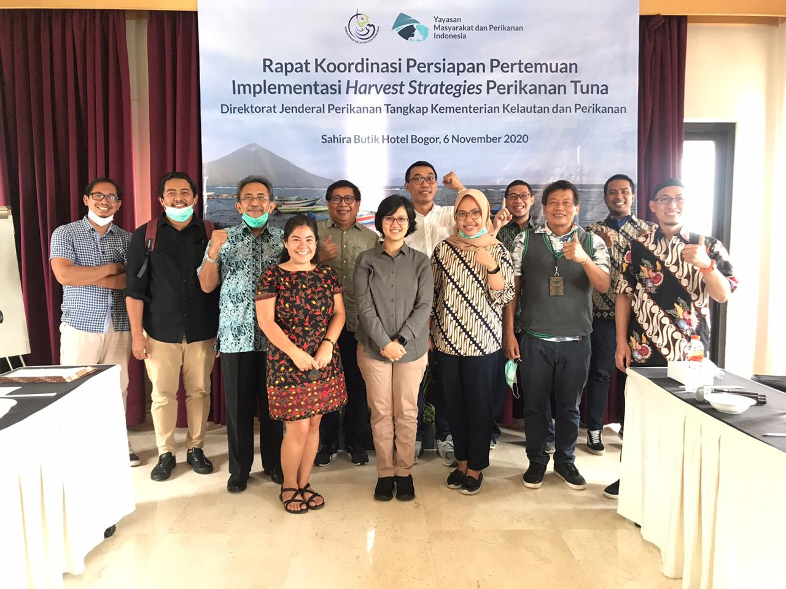
Foto Bersama (photo by Wildan)
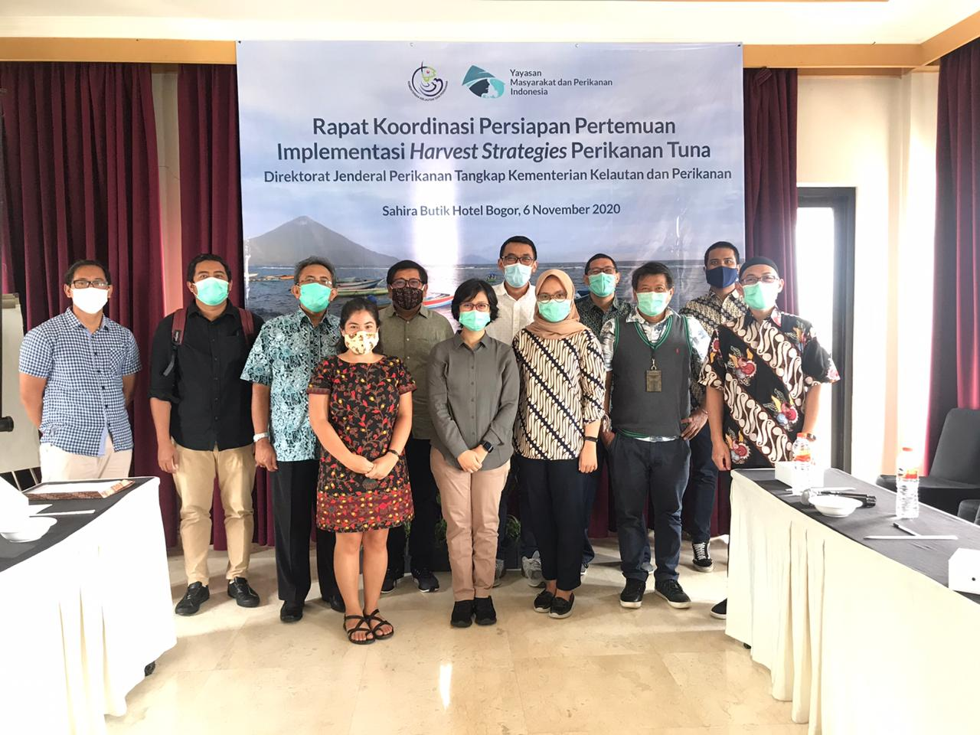
Photo pakai masker (photo by wildan)

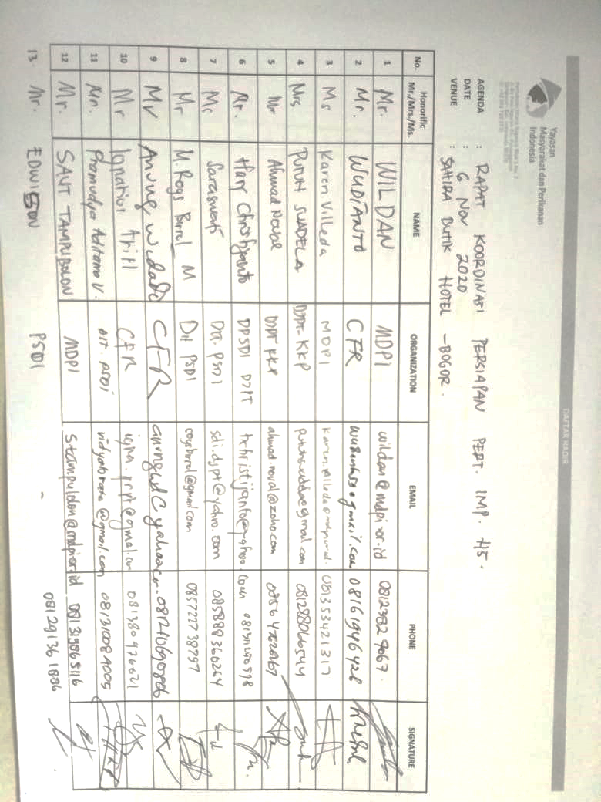
Absensi kegiatan (Photo by Wildan)

ANNExes included

Signature of Traveller |  | Date: 12 Nov 2020

